Astrid Lindgren nu översatt till 100 språk!
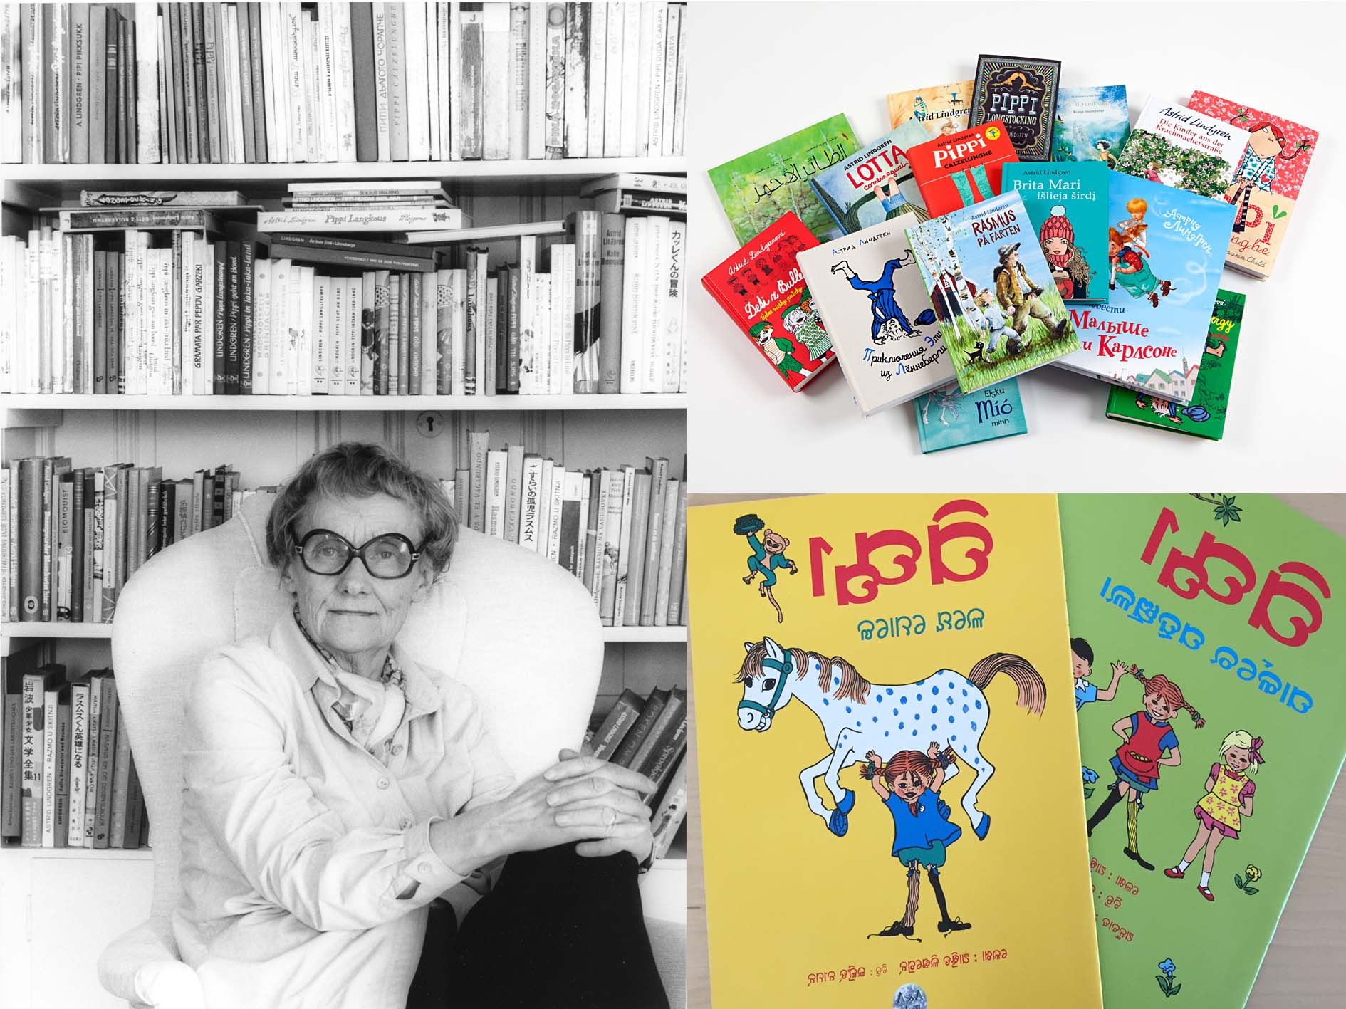

Våren 2017 passerade Astrid Lindgrens böcker 100-språksgränsen. Då utkom böckerna Känner du Pippi Långstrump och Pippi Långstrump i Humlegården på oriya, modersmål för 35 miljoner människor i den indiska delstaten Orissa. Den hundrade översättningen firas under Astrid Lindgren-helgen på Skansen den 20–21 maj.

– Vi har sett fram emot den här stunden, säger Lina Talgre, Senior Foreign Rights Manager på Saltkråkan AB. Under de senaste åren har det tillkommit ungefär 1–2 översättningar per år, så vi har sakta men säkert rört oss mot den magiska gränsen.

Redan 1946 skrev Astrid sitt första utlandskontrakt. Det var ett norskt förlag som ville ge ut Pippi Långstrump. Strax därpå följde kontrakt med förlag i Finland och Danmark. Och när Friedrich Oetinger från Hamburg 1949 kom till Astrid och ville ge ut Pippi Långstrump så banade det väg för framgångarna i resten av världen.

- Pippi Långstrump är den mest spridda av Astrid Lindgrens karaktärer, böckerna om henne är översatta till drygt 70 språk, berättar Annika Lindgren, publicistisk chef på Saltkråkan. Efter Pippi kommer Bröderna Lejonhjärta följda av Emil i Lönneberga och barnen i Bullerbyn. Sammanlagt har Astrid Lindgrens böcker sålt i mer än 160 miljoner exemplar. Det är en litterär exportframgång som är helt unik.

Och fler språk är på gång. Många gånger är förfrågningarna fantastiskt spännande. En av de senaste gäller språket anii som talas i Benin, östra Togo och Ghana – här fanns till nyligen inget skriftspråk och översättningen av Emil i Lönneberga skulle bli den första boken någonsin och en del i utvecklandet av folkgruppens eget skriftspråk.

- Vissa förfrågningar är helt oemotståndliga, säger Lina Talgre. Min egen favorit – som jag verkligen hoppas ska bli verklighet – är översättningen av Pippi Långstrump till udmurtiska, språket som talas i Udmurtiska republiken i Ryssland. Ett område känt för sina många rödhåriga innevånare.

Men först ska det hundrade språket firas och till det firandet är alla välkomna. Den 20–21 maj är det dags för den årliga Astrid Lindgren-helgen på Skansen i Stockholm. Då är Astrid Lindgrens Värld på besök i huvudstaden och alla besökare får möta Pippi Långstrump, Fröken Prysselius, Kling & Klang och Emil i Lönneberga tillsammans med hela familjen Svensson från Katthult. Mer information om programmet finns på www.skansen.se/sv/tjolahopp-tjolahej

För mer info, kontakta:
Cilla Nergårdh, PR- & marknadsansvarig Saltkråkan AB, 070-938 46 52, cilla.nergardh@saltkrakan.se
De 100 översättningarna av Astrid Lindgrens verk*:
* Dessutom har Grönköpings Veckoblad översatt Idas sommarvisa till transpiranto och Emil i Lönneberga är översatt till Pitebondska ”En Emil Opi Lönneberga”.
Afrikaans
Albanska
Arabiska
Armeniska
Azerbajdzjanska
Baskiska
Bengali
Bergmariska
Bokmål
Bosniska
Bulgariska
Čakavska
Danska
Engelska
Esperanto
Estniska
Farsi
Finska
Franska
Färöiska
Föhrfrisiska
Galiciska
Georgiska
Grekiska
Grönländska
Hebreiska
Hindi
Holländska
Indonesiska
Interlingua
Iriska
Isländska
Italienska
Japanska

Serbiska
Seselwa (Seychellisk kreol)
Singalesiska
Slovakiska
Slovenska
Somaliska
Sorani
Spanska
Sursilvan
Suryoyo
Swahili
Sydsamiska
Syltfrisiska
Tamil
Tatariska
Thailändska
Tigrinja
Tjeckiska
Tornedalsfinska (Meänkieli)
Turkiska
Turkmenska
Tyska
Ukrainska
Ungerska
Urdu
Uzbekiska
Vallader
Vietnamesiska
Vitryska
Walesiska
Zulu
Älvdalska
Katalanska
Kazakiska
Khmer
Kildinsamiska
Kinesiska (Förenklad)
Kinesiska (Traditionell)
Kirgiziska
Koreanska
Kroatiska
Kurdmani
Ladinska
Lettiska
Litauiska
Lulesamiska
Luxemburgska
Lågtyska
Makedonska
Marathi
Moldaviska
Mongoliska
Montenegrinska
Mooringfrisiska
Nepalesiska
Nordsamiska
Nynorsk
Oriya
Pashto
Polska
Portugisiska
Puter
Romani
Rumantsch Grischun
Rumänska
Ryska

